**Двогранні кути. Лінійний кут двогранного кута. Перпендикулярність двох площин. Кут між площинами**

*Двогранні кути*

*Двогранним кутом* називається фігура, яка утворена двома півплощинами зі спільною прямою, що обмежує її.

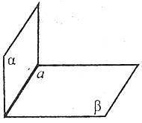

Півплощини називаються *гранями двогранного кута*, а пряма, що обмежує півплощини, – *ребром двогранного кута*.

***Наприклад***: α і β – грані, *а* – ребро двогранного кута.

***Лінійний кут двогранного кута***

*Лінійним кутом* двогранного кута називається кут між променями, по яких площина, яка перпендикулярна до ребра двогранного кута, перетинає грані.

***Наприклад***: http://zno.academia.in.ua/pluginfile.php/8354/mod_book/chapter/828/geometr_314.png, φ – лінійний кут двогранного кута.

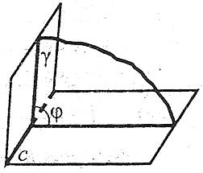

Щоб побудувати лінійний кут двогранного кута, можна:

1. узяти точку на ребрі двогранного кута і побудувати промені, які виходять із цієї точки, лежать на гранях двогранного кута і перпендикулярні до ребра. Кут між побудованими променями і буде лінійним кутом двогранного кута.

***Наприклад***: http://zno.academia.in.ua/pluginfile.php/8354/mod_book/chapter/828/geometr_315.png – лінійний кут.

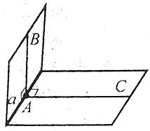

2. узяти точку в одній із граней двогранного кута, опустити з неї перпендикуляр до другої грані та провести перпендикуляр до ребра двогранного кута. Кут між перпендикуляром до ребра і проекцією цього перпендикуляра на другу грань й буде лінійним кутом двогранного кута.

***Наприклад***: http://zno.academia.in.ua/pluginfile.php/8354/mod_book/chapter/828/geometr_317.png – лінійний кут.

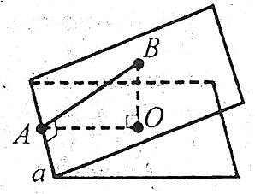

***Перпендикулярність двох площин***

Дві площини, що перетинаються, називаються перпендикулярними, якщо третя площина, яка перпендикулярна до прямої перетину цих площин, перетинає їх по перпендикулярних прямих.

***Наприклад***: http://zno.academia.in.ua/pluginfile.php/8354/mod_book/chapter/828/geometr_318.png, бо http://zno.academia.in.ua/pluginfile.php/8354/mod_book/chapter/828/geometr_319.png.

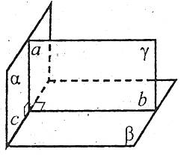

*Ознака перпендикулярності площин*

Якщо площина проходить через пряму, яка перпендикулярна до другої площини, то ці площини перпендикулярні.

***Наприклад***: якщо http://zno.academia.in.ua/pluginfile.php/8354/mod_book/chapter/828/geometr_320.png і β проходить через *b*, то http://zno.academia.in.ua/pluginfile.php/8354/mod_book/chapter/828/geometr_321.png.

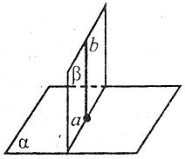

*Властивості перпендикулярних площин*

1. Будь-яка площина, перпендикулярна до лінії перетину перпендикулярних площин, перетинає їх по перпендикулярних прямих.

***Наприклад***: якщо http://zno.academia.in.ua/pluginfile.php/8354/mod_book/chapter/828/geometr_322.png, то http://zno.academia.in.ua/pluginfile.php/8354/mod_book/chapter/828/geometr_323.png.

2. Якщо пряма, яка лежить в одній із двох перпендикулярних площин, перпендикулярна до лінії їх перетину, то вона перпендикулярна і до другої площини.

***Наприклад***: якщо http://zno.academia.in.ua/pluginfile.php/8354/mod_book/chapter/828/geometr_324.png, то http://zno.academia.in.ua/pluginfile.php/8354/mod_book/chapter/828/geometr_325.png.

***Кут між площинами***

Кут між паралельними площинами вважається таким, що дорівнює нулю.

*Кутом між площинами*, які перетинаються, називається кут між прямими перетину даних площин із площиною, яка перпендикулярна до лінії перетину даних площин.

***Наприклад***: якщо http://zno.academia.in.ua/pluginfile.php/8354/mod_book/chapter/828/geometr_326.png, то φ – кут між площинами, 0°≤φ≤90°.

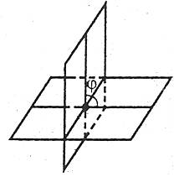

***Відстані у просторі***

*Відстань від точки до площини* – довжина перпендикуляра, опущеного з цієї точки на площину.

***Наприклад***: http://zno.academia.in.ua/pluginfile.php/8354/mod_book/chapter/828/geometr_327.png, ОА – відстань від точки А до площини α.

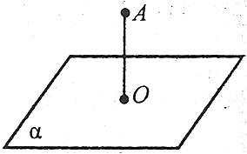

Якщо точка лежить на площині, то відстань від точки до площини дорівнює нулю.

*Відстань від точки до прямої* – довжина перпендикуляра, опущеного з цієї точки на пряму.

***Наприклад***: АО – відстань від точки А до прямої *а*.

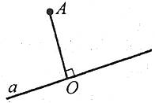

Якщо точка лежить на прямій, відстань від точки до прямої дорівнює нулю.

*Відстань між паралельними прями* – відстань від будь-якої точки однієї прямої до другої прямої. Ця відстань дорівнює довжині спільного перпендикуляра (відрізка, перпендикулярного до цих прямих і кінці якого лежать на цих прямих).

***Наприклад***: АВ – відстань між прямими *а* і *b*.

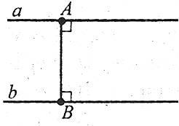

*Відстань між паралельною прямою і площиною* – відстань від будь-якої точки цієї прямої до площини. Ця відстань дорівнює довжині спільного перпендикуляра (відрізка, перпендикулярного до прямої і площини, один кінець якого належить прямій, а інший – площині).

***Наприклад***: АО – відстань від прямої *а* до площини α.

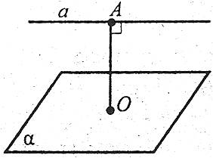

*Відстань між паралельними площинами* – відстань від будь-якої точки однієї площини до другої площини. Ця відстань дорівнює довжині спільного перпендикуляра (відрізка, перпендикулярного до цих площин, кінці якого лежать у цих площинах).

***Наприклад***: АВ – відстань між площинами α і β.

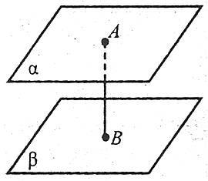

*Відстань між мимобіжними прямими*– довжина їх спільного перпендикуляра (відрізка, перпендикулярного до прямих, кінці якого лежать на цих прямих). Ця відстань дорівнює відстані між паралельними площинами, які містять ці прямі, або дорівнює відстані від будь-якої точки однієї прямої до площини, що проходить через другу пряму і паралельна першій.

***Наприклад***: АВ – відстань між прямими *а* і *b*.

